- Zabawa ruchowa dla dzieci

https://www.youtube.com/watch?v=LNouuY9zrKQ
- Co można robić z rodziną? – zabawa z piosenką
„Rodzinne sposoby na nudę”. Dziecko próbuje śpiewać refren piosenki. Wskazuje ilustracje, o których jest mowa w
piosence.

Tekst piosenki „Rodzinne sposoby na nudę” (piosenka w linku na mailu)
(sł. Karolina Gawlik, muz. Piotr Opatowicz)
Kiedy nuda cię nachodzi,
myślisz, co by teraz zrobić.
Zamiast siedzieć i się nudzić,
do rodziny pięknie uśmiechnij się.
Bo przecież można…
Ref. Z mamą pyszne ciasto upiec
i przed deszczem z tatą uciec,
z siostrą pobiec do przedszkola,
z bratem śmiało strzelić gola!
Z dziadkiem popuszczać latawce,
z babcią posiedzieć na ławce,
z wujkiem samochód naprawić,
z ciocią w teatr się pobawić!
Gdy zły humor cię dopada,
gdy ci nic nie odpowiada,
zamiast siedzieć i marudzić,
do rodziny pięknie uśmiechnij się.
Bo przecież można…
Ref. Z mamą…

Ilustracje do piosenki (poniżej)

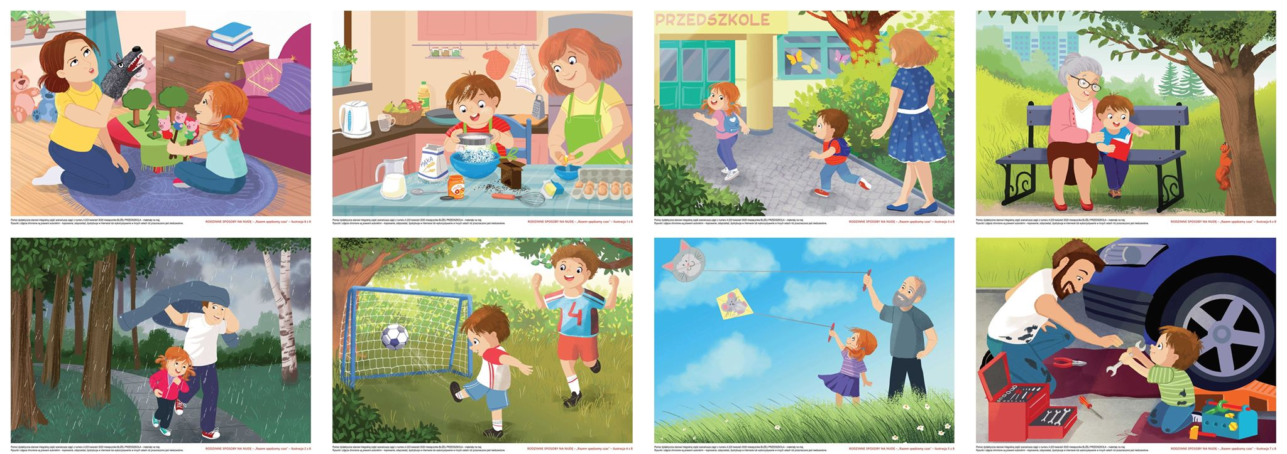

- „Kwiatek dla mamy” – malowanie rozciętą rolką po papierze.
Dziecko wymienia zasady bezpieczeństwa podczas używania nożyczek (trzymamy złożone nożyczki za ostrza w dół, nie biegamy z nożyczkami).
Nacina rolkę do ok. 2/3 jej długości, dzieląc ją na sześć płatków. Rozkłada naciętą rolkę (płatki) i maluje ją farbą.
